PROG02 Tarea Evaluación 03. Realiza un programa en Java (50%)
Disponible desde: viernes, 12 de octubre de 2018, 09:00
Límite de entrega: miércoles, 31 de octubre de 2018, 22:55
Ficheros requeridos: AmortizacionPrestamo.java (Descargar)
Tipo de trabajo: Trabajo individual

.
Enunciado.
El objetivo de esta tarea es practicar en nuestros programas el manejo de variables, bucles FOR y métodos con paso de parámetros y sentencia return. Así mismo, utilizaremos funcionalidades de las clases Math y Scanner. Para utilizar esta última, recordad que tendréis que importar la librería java.util.*.
El programa proporcionará diferentes cálculos sobre prestamos.
Para ello, primero mostrará la siguiente introducción al programa:
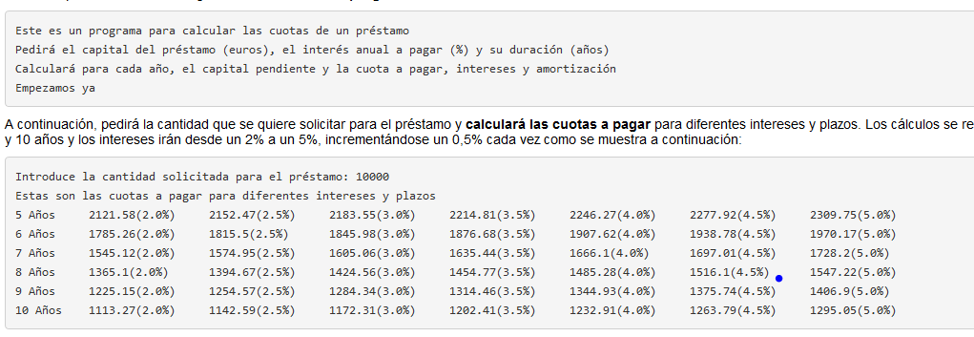
Este es un programa para calcular las cuotas de un préstamo
Pedirá el capital del préstamo (euros), el interés anual a pagar (%) y su duración (años)
Calculará para cada año, el capital pendiente y la cuota a pagar, intereses y amortización
Por último, pedirá el interés que se va a pagar por el préstamo y su duración, y calculará el capital pendiente, la cuota anual, los intereses a pagar y el capital amortizado para cada año del prestamo:
Introduce el interés anual que se aplicará al préstamo en %: 3,5
Introduce el número de años que va a durar el préstamo: 5
Año: 1
Capital Pendiente: 10000.0
Cuota Anual: 2214.81
Intereses a pagar: 350.0
Amortización: 1864.81
Año: 2
Capital Pendiente: 8135.19
Cuota Anual: 2214.81
Intereses a pagar: 284.73
Amortización: 1930.08
Año: 3
Capital Pendiente: 6205.1
Cuota Anual: 2214.81
Intereses a pagar: 217.18
Amortización: 1997.64
Año: 4
Capital Pendiente: 4207.47
Cuota Anual: 2214.81
Intereses a pagar: 147.26
Amortización: 2067.55
Año: 5
Capital Pendiente: 2139.92
Cuota Anual: 2214.81
Intereses a pagar: 74.9
Amortización: 2139.92
Para realizar todos estos cálculos las fórmulas que hay que utilizar son:

Esta será la cuota que se pagará cada año. Todos los años será la misma y para calcularla el interés estará en tanto por uno. Es decir, i = interes / 100.
El capital pendiente al principio será el total del préstamo pero cada año se reducirá en el valor de la amortización de ese año hasta llegar a 0.
Los intereses de cada año serán igual al capital pendiente de ese año por el interes en tanto por uno, es decir, interes / 100.
La amortizacion de cada año será igual a la cuota anual menos los intereses pagados ese año. Los primeros años, los intereses serán mayores y la amortización será menor y con el paso del tiempo, los intereses se irán reduciendo y la amortización aumentará.
Criterios de puntuación. Total 10 puntos.
 | Muy bueno (10) | Bueno (7-9) | Satisfactorio (5-7) | Debe mejorar (< 4)
Funcionalidad (70%) | El programa realiza los cálculos correctamente y los visualiza según el formato indicado.  El programa está bien estructurado y no hay redundancias.  Se utilizan 4 métodos con paso de parámetros y al menos uno de ellos usa la sentencia return  Se utiliza al menos una constante | El programa realiza los cálculos correctamente pero no los visualiza según el formato indicado.  El programa está bien estructurado y no hay redundancias.  Se utilizan 3 métodos con paso de parámetros y al menos uno de ellos usa la sentencia return | El programa realiza los cálculos correctamente pero no los visualiza según el formato indicado.  La estructura del programa se puede mejorar y hay alguna redundancia.  Se utilizan 2 métodos con paso de parámetros y al menos uno de ellos usa la sentencia return | No cumple las especificaciones básicas
Comentarios (15%) | Están bien escritos, en los lugares apropiados y ayudan a entender el funcionamiento del programa | Se detecta código que se beneficiaría de un comentario o algunos comentarios son excesivos o inapropiados | Incluye la cabecera y las secciones principales están comentada | Faltan los comentarios mínimos
Legibilidad (15%) | El código está bien organizado, sigue la guía de estilo y es fácil de leer | El código está organizado pero se detectan incumplimientos menores (espacios en blanco, algún identificador) del código de estilo | El código está organizado pero se detectan incumplimientos importantes (indentación) del código de estilo | El código está mal organizado y es difícil de leer
Con ella, se calculará la nota de vuestro programa y se comparará con la que habéis indicado en la autoevaluación.
- Si la diferencia es menor de un punto, se calculará la nota media entre las dos.
- Si la diferencia es mayor, se utilizará directamente la calificación de la profesora.
En los casos en los que falte la autoevaluación, se utilizará la calificación de la profesora con una penalización de un punto.
Recursos necesarios para realizar la Tarea.
Para realizar esta tarea puedes utilizar jGRASP o el editor VPL de Moodle que además te dirá si la salida del programa coincide con la propuesta.
Consejos y recomendaciones.
Realiza el programa por partes. Escribe el código poco a poco compilándolo y testeándolo frecuentemente.
- Utiliza métodos, parámetros y returns para estructurar el programa y evitar redundancias. Para conseguir la máxima nota, se utilizarán al menos 4 métodos con parámetros y al menos uno de ellos usará la sentencia return.
- Como en programas anteriores en el main no tendremos ningún println.
- Existirá un único objeto de tipo Scanner que se creará en el main. Se podrá utilizar en cualquier otro punto del programa si se pasa como parámetro.
Para calcular los diferentes valores del prestamo se necesitará utilizar el algoritmo acumulador visto en la tarea de aprendizaje 02.
Un vez conseguidos los valores del prestamo, fijate en el formato exigido:
- Todos los valores se muestran con 2 decimales. Crea un método para realizar este redondeo
- Utiliza el carácter especial tabulador "\t" para formatear la salida de los datos.
Elige los tipos de datos de manera adecuada. Se penalizará utilizar un tipo double cuando los datos sean de tipo int.
En el programa se utilizan valores importantes que no cambián. Al menos uno de ellos debería ser una constante.
Da nombres significativos a métodos, variables y parámetros siguiendo además las reglas de Java. Utiliza correctamente la indentación y los espacios en blanco. Incluye cabeceras explicativas al principio del programa y de cada uno de los métodos, así como junto a cualquier línea de código que lo pueda necesitar.
En el caso de los métodos, como comentario, además de lo que hace indica los parámetros que utiliza y el valor que devuelve si es que existe.

